STC_ISP_V480.exe烧写软件使用说明
- 用下载串口线连接好下载器与电脑串口，双击“stc下载软件”目录下面的STC_ISP_V480.exe图标，运行烧写软件，运行界面如图所示
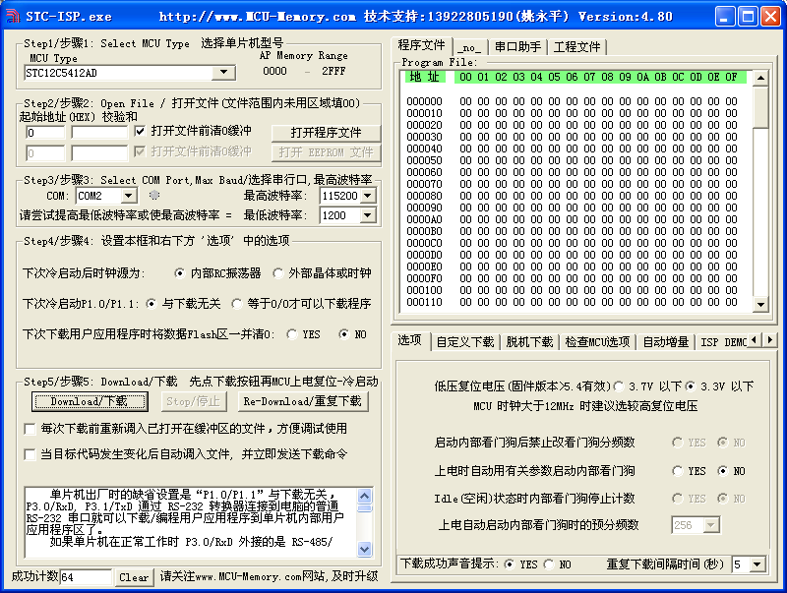
2、在COM栏下面选择好所连接的电脑串口
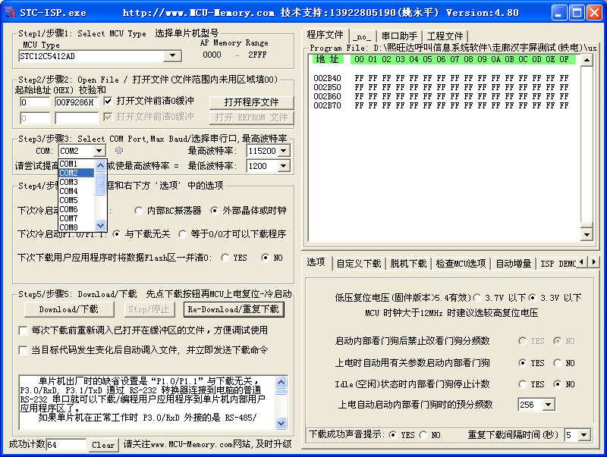
3、在“MCU Type”栏选择待烧写芯片的型号，
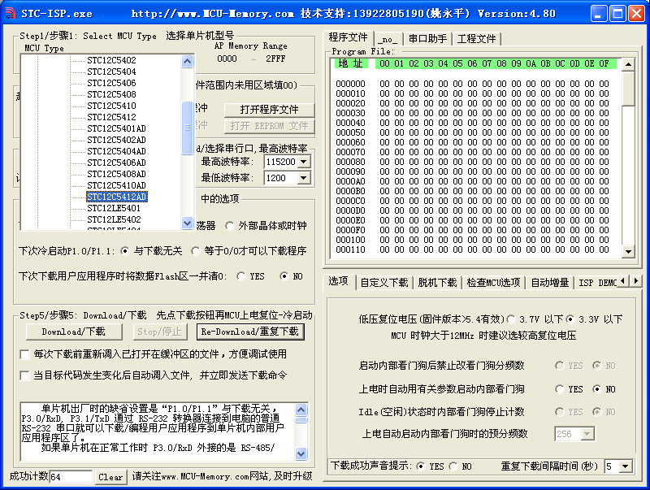
4、选择好烧写芯片后，点击“打开程序文件”按钮，选择带烧写的文件
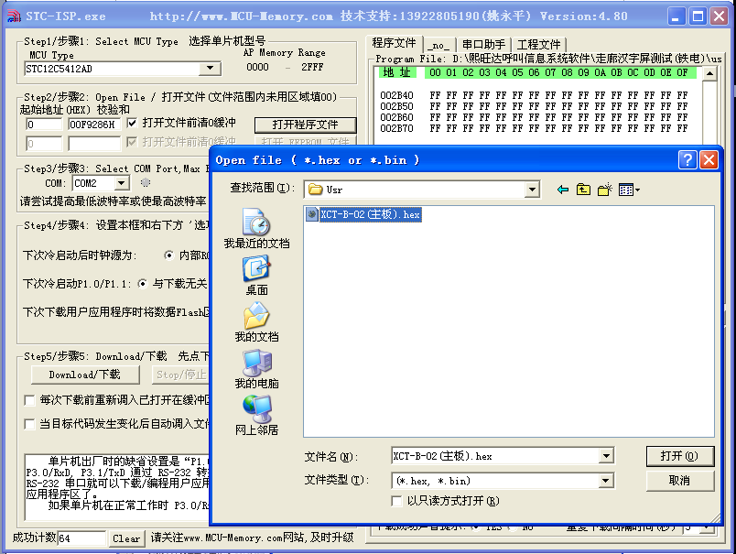
5、选中“外部晶体或时钟”，选中“上电时自动用有关参数启动内部看门狗”
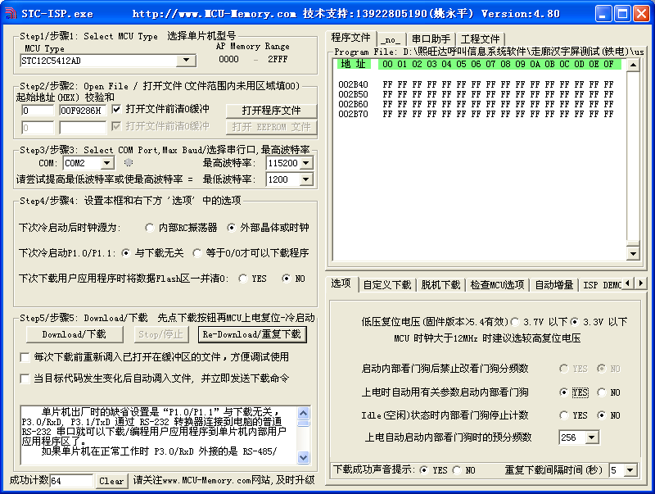
6、点击“Download/下载”按钮（一次下载）或者“Re- Download/重复下载“按钮（多次下载—），然后将下载线与目标板连接，等待程序下载完成

